## 環境準備

* 可用的Azure訂閱

## 步驟

* 登入<https://manage.windowsazure.com>
* 建立新的Service Bus Queue

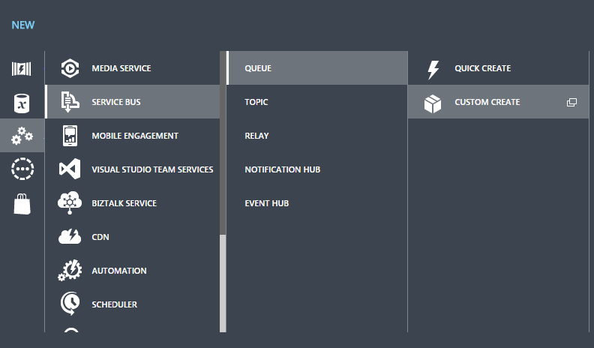

* 輸入基本資料

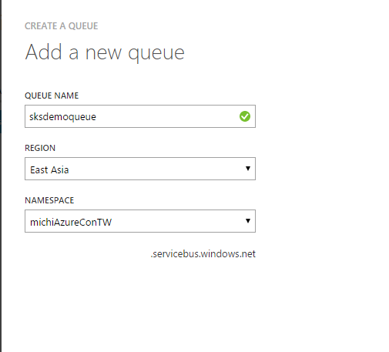

* 這裡可以保留預設值即可

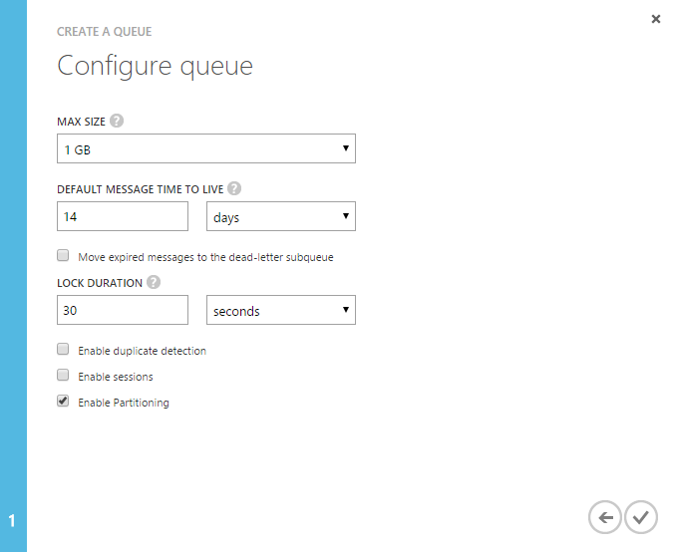

* 切換到Configuration頁簽



* 新增以下兩個權限

